
МИНИСТЕРСТВО НАУКИ И ВЫСШЕГО ОБРАЗОВАНИЯ
РОССИЙСКОЙ ФЕДЕРАЦИИ

ПЕНЗЕНСКИЙ ГОСУДАРСТВЕННЫЙ УНИВЕРСИТЕТ
ПОЛИТЕХНИЧЕСКИЙ ИНСТИТУТ
ФАКУЛЬТЕТ промышленных Технологий,
электроэнергетки и транспорта
Кафедра Технологии и оборудование машиностроения

ОТЧЕТ
ОБ УЧЕБНОЙ ПРАКТИКЕ
(ознакомительной)
В организации (название полное): АО «Пензтяжпромарматура»

Направление подготовки 15.03.05 Конструкторско-технологическое обеспечение машиностроительных производств

Профиль подготовки – Технология машиностроения

Квалификация (степень) выпускника – Бакалавр

Студент группы 22ММ1 Музанов С.А.
(Ф.И.О.)

Руководитель: к.т.н., доцент, Нестеров С.А.
(научная степень, звание, Ф.И.О.)
Пенза 2023
УТВЕРЖДАЮ:
Зав. кафедрой
«Технологии и оборудование
машиностроения»,
д.т.н., профессор
______________ Зверовщиков А.Е.
«___» _______________2023г.

ЗАДАНИЕ

на учебную практику

(ознакомительную)

Студенту __________________________ гр. __________________

Цель прохождения практики – ознакомиться со структурой предприятия: заготовительным производством; механосборочными цехами, термическим и гальваническим производством; инструментальным цехом. Изучить методы изготовления деталей, оборудование, приспособления, инструменты и средства измерения.
План прохождения практики:
Организационная встреча. Ознакомление с историей и выпускаемой продукцией предприятия. Изучение структуры машиностроительного предприятия. Экскурсия по цехам основного машиностроительного производства.
Типы машиностроительных производств и методы работы (единичное, серийное, массовое; вид организации производства – поточный и непоточный). Производственный состав машиностроительного производства: заготовительные цехи, обрабатывающие цехи, вспомогательные цехи, складские участки, энергетические и транспортные службы, общезаводские учреждения и службы. Производственный и технологические процессы.
Заготовительное производство в машиностроении. Технологические методы производства заготовок.
Виды заготовок, заготовительные цеха (производственные отделения раскроя металла, вспомогательные службы, склады металла).
Технология литейного производства. Виды отливок. Прогрессивные методы литья.
Технологические процессы обработки пластическим деформированием.
Технология механической обработки лезвийным и абразивным инструментом. Операции: токарная, сверлильная, фрезерная, шлифовальная, зубонарезная, протяжная.
Сборка изделий основного производства. Виды сборки: ручная, автоматизированная. Стенды, инструменты, оснастка. Испытания, оборудование и методики проведения испытаний.
Ознакомление с технологическим оборудованием, средствами механизации и автоматизации, методами и средствами технического контроля (технические характеристики, применяемого оборудования; применяемые средства механизации и автоматизации, средства технического контроля).
Отчет оформляется на 35...40 страницах (по ГОСТ 2.105-95, ГОСТ 2.106-96) ф.А4

Приложение к отчету:
Приложение А Технологическая документация на обработку детали по ГОСТ 3.1404-86.
Приложение Б Конструкторская документация (чертеж детали).

Дата выдачи задания _________ Задание выдал _________
Руководитель _________ Задание принял _________

ИНДИВИДУАЛЬНЫЙ ПЛАН
УЧЕБНОЙ ПРАКТИКИ

студента1 курса факультета промышленных технологий, электроэнергетики и транспорта, кафедры Технологии и оборудование машиностроения ПГУ
Музанова Сергея Александровича

Место прохождения практики АО «Пензтяжпромарматура»
Сроки практики: с 26.06.2023 по 08.07.2023;

Руководитель: доцент Нестеров С.А.
Дата  (период) | Содержание планируемой работы | Отметка руководителя выполнении
с 26.06.2023 по 08.07.2023 | Проведение организационного собрания. Получение задания на практику. Выполнение индивидуального задания
с 26.06.2023 по 08.07.2023 | Прохождение производственного инструктажа, инструктажа по технике безопасности.  Ознакомление с историей, структурой и продукцией предприятия.
с 26.06.2023 по 08.07.2023 | Изучение методов получения заготовок; ознакомление с технологическим оборудованием, средствами механизации и автоматизации, методами и средствами технического контроля.
с 26.06.2023 по 08.07.2023 | Анализ действующих на предприятии технологических процессов изготовления деталей.
с 26.06.2023 по 08.07.2023 | Оформление отчета с приложением технической документации и отзыва руководителя практики от предприятия, заверенного печатью.

ДНЕВНИК
УЧЕБНОЙ ПРАКТИКИ

студента1 курса факультета промышленных технологий, электроэнергетики и транспорта, кафедры Технологии и оборудование машиностроения ПГУ
Музанова Сергея Александровича

Место прохождения практики АО «Пензтяжпромарматура»
Сроки практики: с 26.06.2023 по 08.07.2023
Руководитель практики в организации:
специалист по подбору персонала Комина И.И.
^{(должность, фамилия, инициалы)}

Дата (период) | Содержание проведенной работы | Отметка руководителя от предприятия о выполнении
с 26.06.2023 по 08.07.2023 | Прохождение производственного инструктажа, инструктажа по технике безопасности.  Ознакомление с историей, структурой и продукцией предприятия.
с 26.06.2023 по 08.07.2023 | Изучение методов получения заготовок; ознакомление с технологическим оборудованием, средствами механизации и автоматизации, методами и средствами технического контроля.
с 26.06.2023 по 08.07.2023 | Анализ действующих на предприятии технологических процессов изготовления деталей.
с 26.06.2023 по 08.07.2023 | Оформление отчета с приложением технической документации и отзыва руководителя практики от предприятия, заверенного печатью.

Пензенский государственный университет
Политехнический институт
Факультет промышленных технологий, электроэнергетики и транспорта
Кафедра Технологии и оборудование машиностроения

Отзыв руководителя

о прохождении учебной практики

Студента _________Музанова Сергея Александровича_____________
1 курса, факультета промышленных технологий электроэнергетики и транспорта

№ п/п | Критерии оценки | Макс. кол-во баллов | Оценка научного  руководителя  (по 5-балльной шкале)
1. | Наличие индивидуального задания от организации - места производственной практики, стиль изложения и качество содержания в соответствии с поставленной целью, корректность в сборе, анализе и интерпретации представляемых практических данных | 70 баллов
2. | Степень личного участия студента в представляемом отчете о производственной практике, соответствие отчета требованиям к оформлению, объему и структуре отчета | 20 баллов
3. | Своевременность получения задания и сдачи готового отчета | 10 баллов
 | ИТОГОВАЯ ОЦЕНКА*
Комментарии к оценкам:
________________________________________________________________________________________________________________________________________________________________________________________________________________________________________________

Руководитель _____________ /подпись/______________________________________________
(Расшифровка подписи: Ф.И.О., ученая степень, звание, кафедра (место работы)

Дата «___» ___________ 20___г.
ПЛАН-ГРАФИК
практики
«Согласовано»
Руководитель практики от
АО «Пензтяжпромарматура»
(название организации)
специалист по подбору персонала
(должность)
Комина И.И. .
(ФИО, подпись, печать)
«Согласовано»
Руководитель практики от кафедры «ТОМ» ПГУ
доцент. кафедры ТОМ
(должность)
Нестеров С.А. .
(ФИО, подпись)
Пензенский государственный университет

План (график) проведения учебной практики (ознакомительной) студента 1 курса направления подготовки 15.03.05 Конструкторско-технологическое обеспечение машиностроительных производств, профиля подготовки «Технология машиностроения»
____________________Музанова Сергея Александровича___________________

в АО «Пензтяжпромарматура»
(наименование организации)

с 26.06.2023 по 08.07.2023

№ | Раздел (этап) практики | Вид деятельности студентов на практике
1 | Производственный инструктаж, инструктаж по технике безопасности | Прохождение инструктажа по технике безопасности.
2 | История, структура и продукция предприятия. | Ознакомление с историей, структурой и продукцией предприятия.
3 | Методы получения заготовок; технологическое оборудование, средства механизации и автоматизации, методы и средства технического контроля. | Изучение методов получения заготовок; ознакомление с технологическим оборудованием, средствами механизации и автоматизации, методами и средствами технического контроля.
4 | Технологические процессы изготовления деталей. | Анализ действующих на предприятии технологических процессов изготовления деталей.
5 | Содержание отчета по практике. Организация приема и оценки по практике. | Оформление отчета с приложением технической документации и отзыва руководителя практики от предприятия, заверенного печатью.

ОТЗЫВ

об учебной практике студента 1 курса
ФГБОУ ВО «Пензенский государственный университет»
Музанова Сергея Александровича

В период с 26 июня по 8 июля 2023 года проходил учебную практику (ознакомительную) на предприятии АО «Пензтяжпромарматура» по программе практики, утвержденной образовательным учреждением.
Во время учебной практики выполнил все задания, предусмотренные программой практики и показал себя ответственным студентом. Запланированные на время практики работы выполнял качественно и своевременно.
По итогам прохождения учебной практики студент
_____________________________________Музанов Сергей Александрович
заслуживает оценки__________________________.

Руководитель практики:
Комина И.И. специалист по подбору персонала

______________ МП

Содержание
Введение……………………………………………………………………..9
1 История АО «ПТПА»…………………………………………………….10
2 Продукция АО «ПТПА»……………………………………………….....14
3. Заготовительное производство АО «ПТПА»………………………….17
4 Металлообработка…………………………………………………………20
5 Сборка и контроль качества изделий…………………………………….23
6 Покраска и погрузка изделий…………………………………………….25
7 Отрасли поставки продукции……………………………………………26
Заключение………………………………………………………………….34
Списки использованных источников литературы……………………..…35
Приложения………………………………………………………………….36
Приложение А………………………………………………………………..36

Введение
Учебная ознакомительная практика – это вид учебной работы, основным содержанием которого является выполнение практических, учебных, учебно-исследовательских, научно-исследовательских, производственных, творческих заданий на предприятиях, в организациях или учреждениях, соответствующих будущей профессиональной деятельности обучающихся.
Практическая подготовка направлена на приобретение первичных профессиональных умений и навыков, опыта практической работы по направлению подготовки, освоение всех видов профессиональной деятельности и реализуется в рамках основных образовательных программ высшего образования.
Цель прохождения практики – ознакомиться со структурой предприятия: заготовительным производством; механосборочными цехами, термическим и гальваническим производством; инструментальным цехом. Изучить методы изготовления деталей, оборудование, приспособления, инструменты и средства измерения.
Задачи ознакомительной практики:
- ознакомиться с историей и выпускаемой продукции предприятия;
- изучить структуру машиностроительного предприятия.

1 История АО «ПТПА»
АО «ПТПА» (рисунок 1) стояло у истоков развития арматурной отрасли в России: многие изделия в стране были разработаны и впервые выпущены именно на заводе «Пензтяжпромарматура».
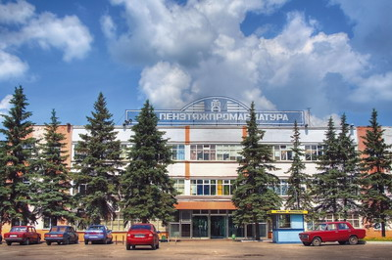
Рисунок 1 – Главная проходная АО «ПТПА»
В послевоенные годы в городе Пенза, как и во всей стране, начинается подъем отрасли машиностроения. 26 сентября 1949 года в министерстве машиностроения и приборостроения СССР был создан приказ о создании в Пензе второго арматурного завода. В августе 1951 года начинается строение первого цеха. Второй арматурный завод временно располагается на территории компрессорного завода.
На одном пролете с четырьмя токарными и двумя карусельными станками началось изготовление пензенской арматуры. Первая продукция предприятия были чугунные оборотные клапаны и стальные задвижки диметром 800 и 1000 мм. В 1954 году был сдан в эксплуатацию первый блок цехов общей площадью 5800 квадратных метров. С этого момента «Пензтяжпромарматура» переезжает на свое постоянное место. На тот момент объем выпуска арматуры составляет почти 2 млн рублей.
Активно осваиваются задвижки для нефте-газовой отрасли. Задвижки диаметром 500 мм поставляются для строящегося нефтепровода «Туйвазы-Омск» В 1958 году на территории завода впервые в Пензенской области была проведена опытная плавка стали. С этого момента на предприятии действует литейное производство.
В 1961 году производство мелкой арматуры было полностью передано на первый арматурный завод. Таким образом предприятие получило название «Тяжпромарматура». С этого момента начинается активное освоение отрасли и активный поиск заказчиков. Так в 60-е годы идет освоение серийной продукции для нефтеперерабатывающей отрасли. Отгружаются задвижки для химической промышленности. В те годы был поставлен рекорд по поставкам арматуры на экспорт. Было выполнено 100 заказов для 16 стран мира.
Различные виды арматуры были впервые изготовлены именно на «Пензтяжпромаматура». Так в 1962 году на предприятии был изготовлен первый в СССР шаровый кран (рисунок 2). Он был диаметром 400 мм, рассчитанный на давление 64 атм. Представлял он собой конструкцию с верхним разъемом и приводом. Этот кран прошел успешные испытания на Щукинской газоперерабатывающей станции в Тульской области.
В 1968 году была разработана первая шиберная задвижка диаметром 700 мм и давлением 64 атм. (рисунок 3). Также на «ПТПА» впервые в СССР в 60-е годы начинается освоение титановой арматуры.
За успехи в освоении различных видов арматуры, за внедрение научной организации труда, досрочное выполнение планов пятилетки, завод многократно получал областные и общесоюзные награды, в частности орден трудового и красного знамени, и другие высокие награды.
В 1972 году завод был преобразован в крупное производственное объединение. Кроме предприятия «Тяжпомарматура» на правах головного предприятия сюда вошли первый арматурный завод, пензенский филиал центрального конструкторского бюро арматуростроения со своей производственной базой и технологической оснасткой и литейный комплекс завода «Пензмаш», который в будущем стал предприятием «Машсталь».
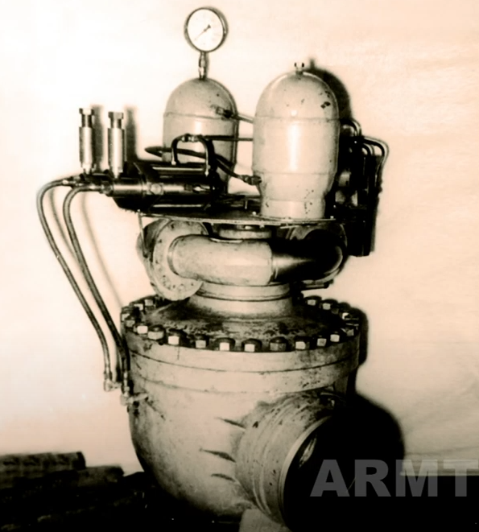
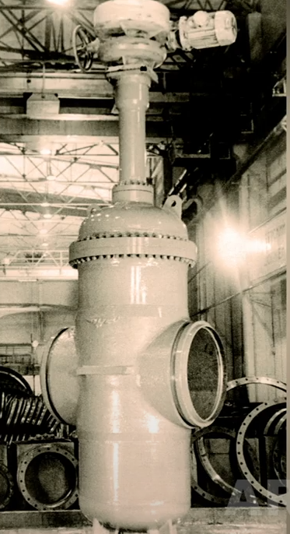
Рисунок 2 – Первый в СССР шаровый кран, произведенный на предприятии АО «ПТПА»
Рисунок 3 – Первая шиберная задвижка, АО «ПТПА»

В 1982 году завод был занесен на всесоюзную доску почета в ВДНХ. В этом же году начинается серийное освоение шаровых кранов на предприятии.
В 80-е годы идет активная поставка арматур для атомных станций. К концу 80-ых готов коллектив заводчан был награжден медалями за помощь в строительстве Балаковской атомной станции.
В начале 90-ых годов было принято решение о приватизации завода. В 1993 году этот процесс завершился созданием АО «ПТПА». В 90-е годы, несмотря на сложные времена, предприятие выстояло и даже провело работу по получению международного сертификата. Так в 1996 году был получен первый международный сертификат, который подтверждает соответствие системе менеджмента и качества международному стандарту.
Новый этап истории завода начинается в 2002 году, когда на собрании акционеров генеральным директором был выбран А.А. Чернышов. Современное оборудование, модернизация технологий, глобальное обновление номенклатурной линейки, освоение новой техники, крупная социальная программа обустройства территории – вот как мы видим завод сейчас спустя 60 лет непрерывного развития.

2 Продукция АО «ПТПА»
Арматура АО «ПТПА» предназначена для установки на трубопроводах, транспортирующих различные типы жидкостных и газообразных сред: нефть и нефтепродукты, природный газ, вода, пар, агрессивные и токсичные среды, а также среды с содержанием механических примесей.
При разработке и изготовлении арматуры компания реализует такие требования как:
- техническое совершенство оборудования
- надежность и безопасность эксплуатации изделия
- простота обслуживания арматуры
- соответствие международным стандартам качества
- охрана окружающей среды
Продукция, выпускаемая на АО «Тяжпромарматура» (рисунок 4):
- краны шаровые запорные
- краны шаровые специального назначения
- регулирующая арматура
- затворы дисковые
- клапаны запорные
- предохранительная арматура
- обратная арматура
- задвижки
- приводные устройства
- арматура для подводной эксплуатации
Опираясь на многолетний опыт производства арматуры, ОАО «ПТПА» активно развивается:
- разрабатывается новая продукция и модернизируются существующие конструкции;
- проводятся научные исследования, направленные на расширение области применения продукции;
- совершенствуются производственная база и технологии;
- внедряется современное программное обеспечение и идет процесс автоматизации производства;
- повышается квалификация персонала.
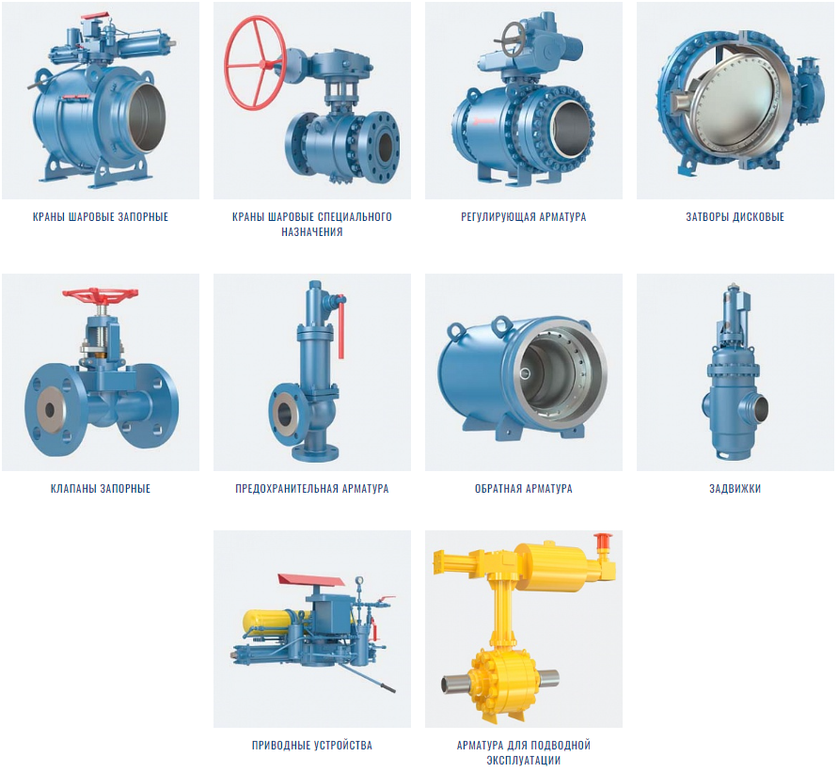
Рисунок 4 – Продукция АО «ПТПА»
Только за последние четыре года на предприятии освоен выпуск порядка 170 единиц типоразмеров новой техники. Среди них - широкая линейка шаровых кранов для нефти и газа, трехходовые шаровые краны байпасного типа для загрузки очистных поршней, краны для высокотемпературных и агрессивных сред, регуляторы давления, обратные затворы с демпфирующим устройством, трехэксцентричные затворы для высокотемпературных сред, шиберные и параллельные задвижки, уникальное импульсно–предохранительное устройство для атомных станций.
На сегодняшний день АО «Тяжпромарматура» осуществляет поставки продукции по всему миру: арматура ПТПА успешно эксплуатируется в странах СНГ, Европы, Азии, Африки, на Ближнем и Дальнем Востоке, в Латинской Америке.

3 Заготовительное производство
Заготовительное производство начинается со службы закупок, которое определяет: количество закупаемого материала, распределение материала по цехам, поставщика материалов.
Весь материал для заготовок приходит в основном железнодорожным транспортом, но не исключено и использование грузовиков. Для создания заготовок на АО «ПТПА» используют листовой и круглый прокат (рисунок 5).
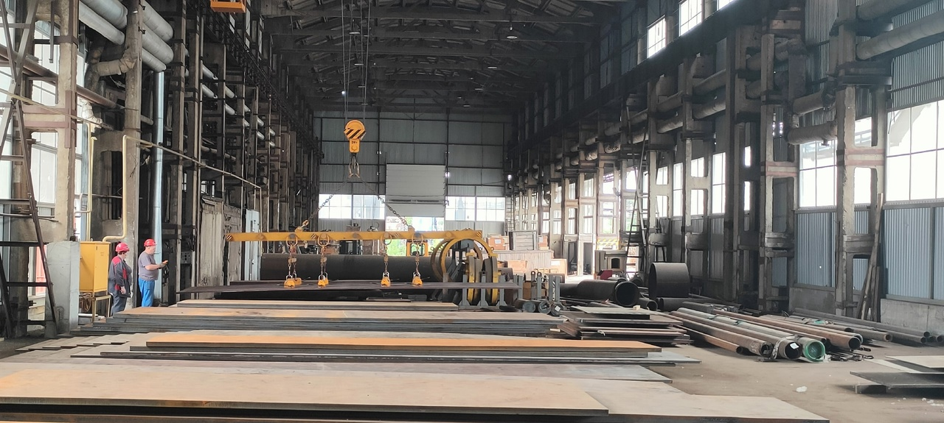
Рисунок 5 – Склад листового и круглого проката на АО «ПТПА»
Листовой прокат раскраивается на газо-резательных и лазерных машинах (рисунок 6),
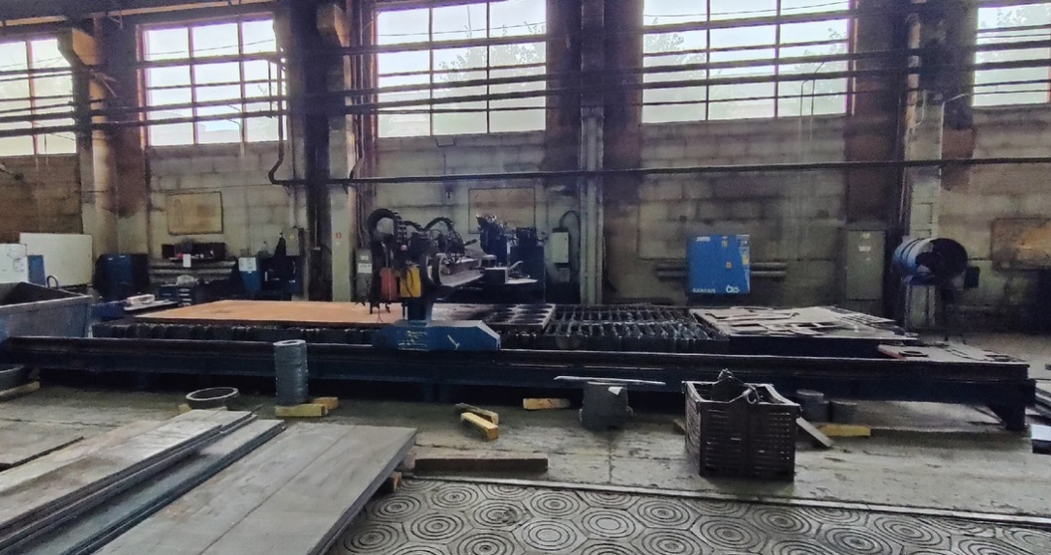
Рисунок 6 – Станок для газовой резки металла
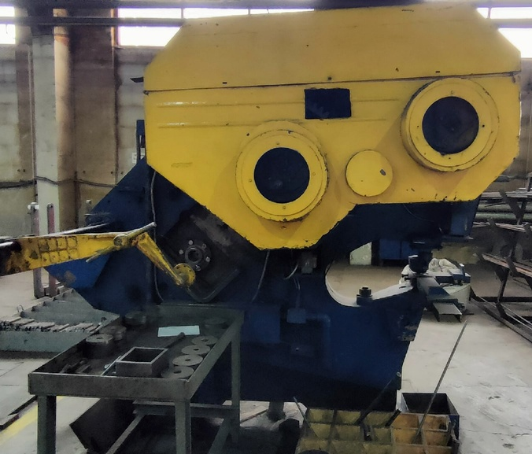
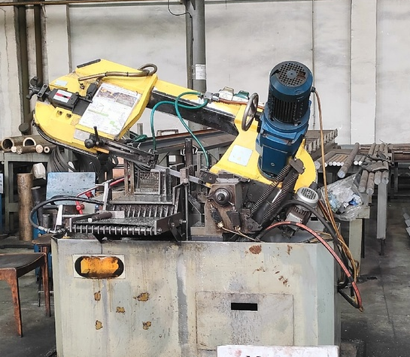
Круглый прокат подается на ленточно-пильное оборудование (рисунок 7), где происходит распиловка круглого проката на необходимую длину. Для отрезки металлических прутков небольшого диаметра используются отрезные станки (рисунок 8)
Рисунок 8 – Рубящий станок
Рисунок 7 – Ленточный отрезной станок

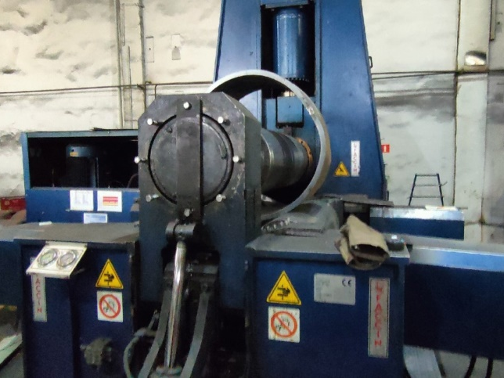
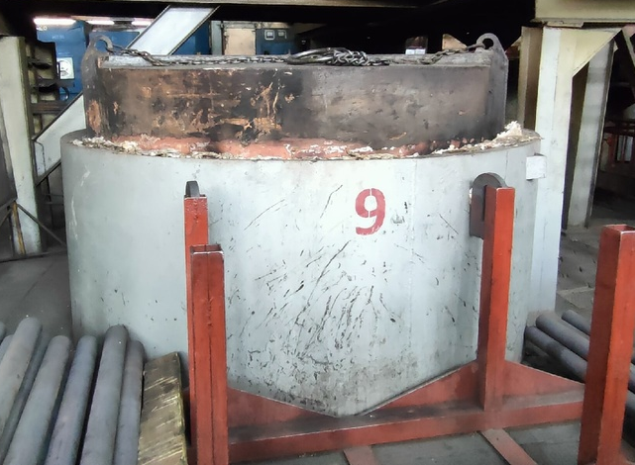
После резки заготовки поступают на участок термической обработки, где расположены печи (рисунок 9), для придания заготовкам необходимых физико-механических свойств в соответствии с конструкторской документацией. После печи, все заготовки кладут в специальные отстойники, заполненные водой или малом, или оставляют на открытом воздухе, для остывания металла. В дальнейшем листовые заготовки поступают на вальцовочный станок (рисунок 10), где металл принимает форму цилиндра.

Рисунок 10 – Вальцовка металлопроката
Рисунок 9 – Термическая обработка заготовок

Помимо этого в заготовительном цехе имеются прессовые и штамповочные станки, для придания нужной формы заготовкам (рисунок 11).
Детали метизного потребления, или крупногабаритные заготовки по типу днищ на шиберные задвижки хранятся в складском помещении (рисунок 12).

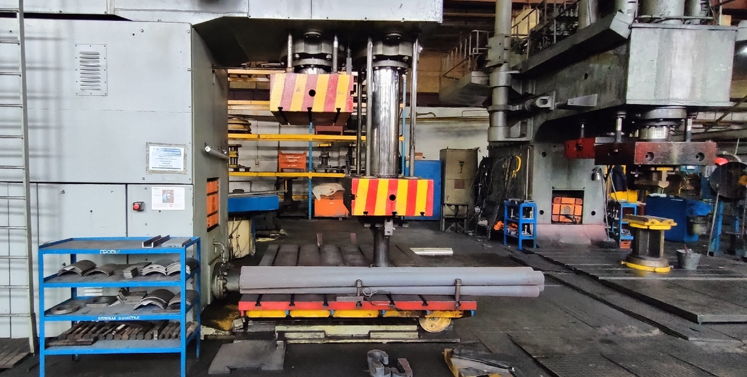
Рисунок 11 – Станки для штамповки заготовок
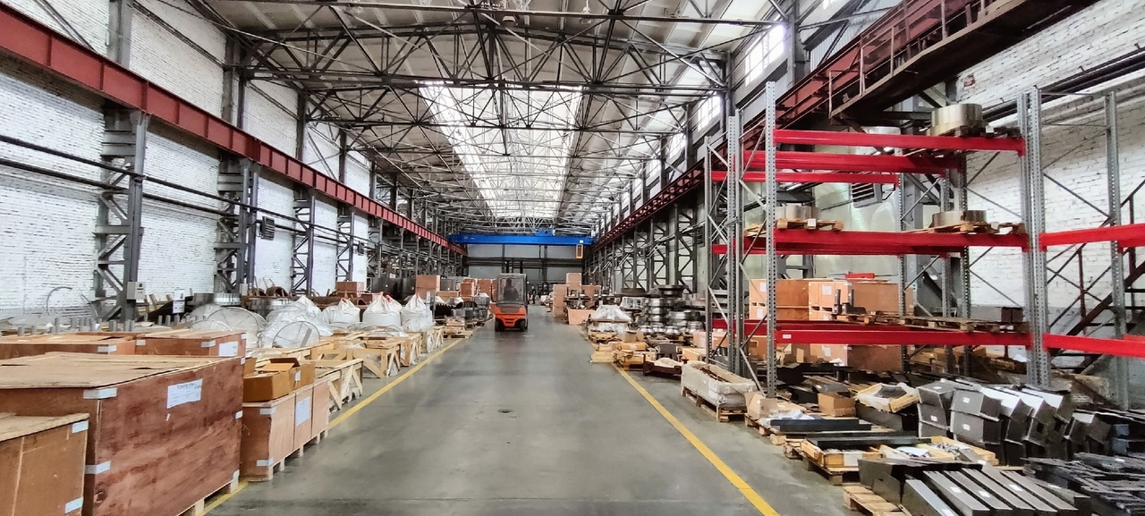
Рисунок 12 – Складское помещение

4 Металлообработка
Со склада заготовки передаются в металлообрабатывающие цеха, где происходит токарная, фрезерная, сверлильная и другие виды обработок металлических заготовок.
Круглый прокат для придания необходимой формы изделия передается на обработку на токарные станки различных типов. Для создания различных форм тел вращения, например: канавок, конусных и сферических поверхностей, отверстий, фасок заготовки поступают на универсальный токарный станок (рисунок 13).
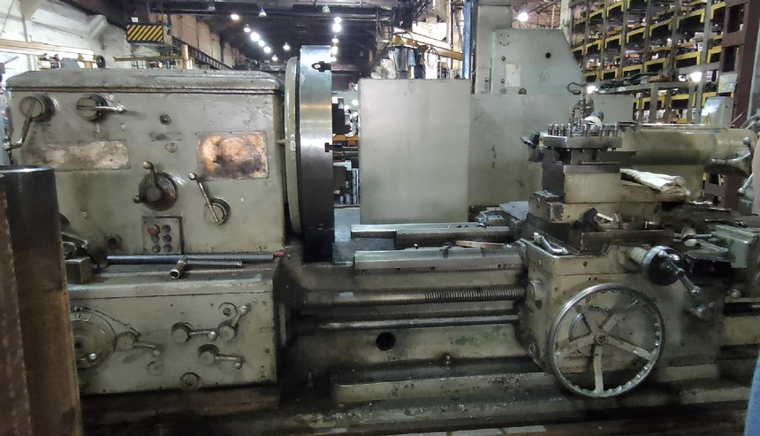
Рисунок 13 – Универсальный токарный станок с четырех кулачковым патроном
Для обработки и нарезания резьбы, длинные цилиндрические заготовки передают на токарно-винторезный станок (рисунок 14), где, как правило, нарезается трапецеидальная и метрическая резьба.
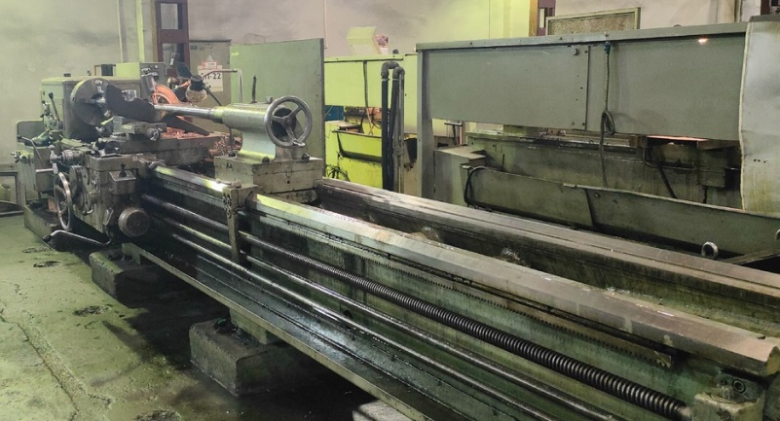
Рисунок 14 – Токарно-винторезный станок
Для крупногабаритных заготовок используются токарно-карусельные станки (рисунок 15)
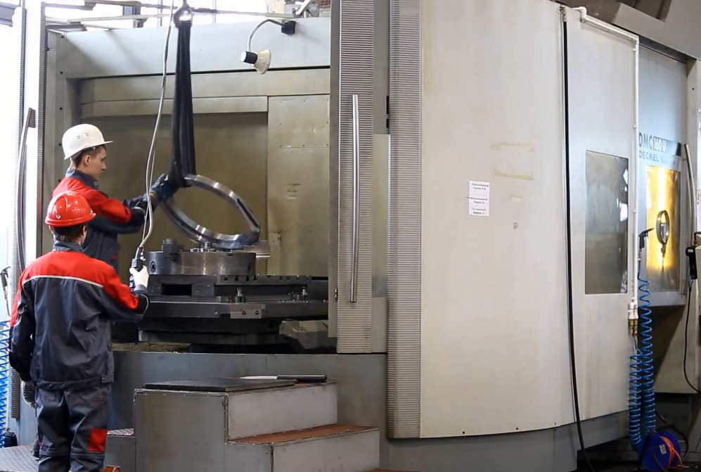
Рисунок 15 – Токарно-карусельный станок
Для создания в детали всевозможных лысок и пазов используются фрезерные станки. На АО «ПТПА» используются горизонтально-фрезерные и вертикально фрезерные станки (рисунок 16 и 17).

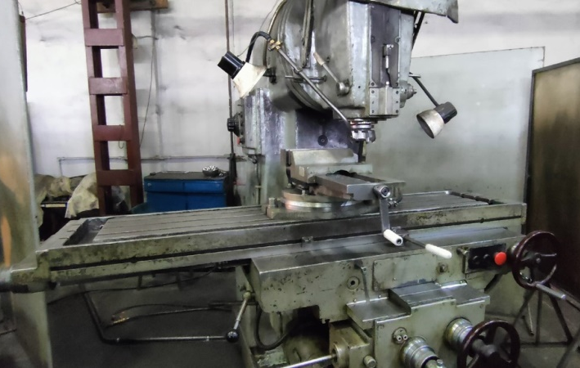
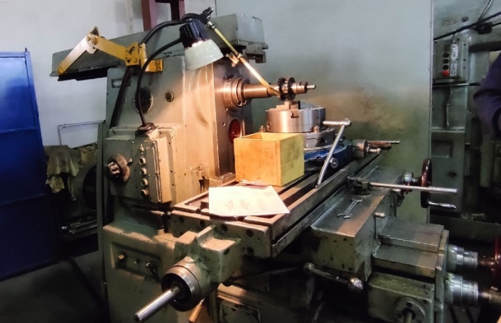
Рисунок 17 – Вертикально-фрезерный станок

Рисунок 16 – Горизонтальный фрезерный станок

Для создания более серьезных и ответственных изделий на АО «ПТПА» применяются станки с числовым программным обеспечением разных типов. Так например, для создания штуцеров используется токарно-фрезерный станок с ЧПУ (рисунок 17).

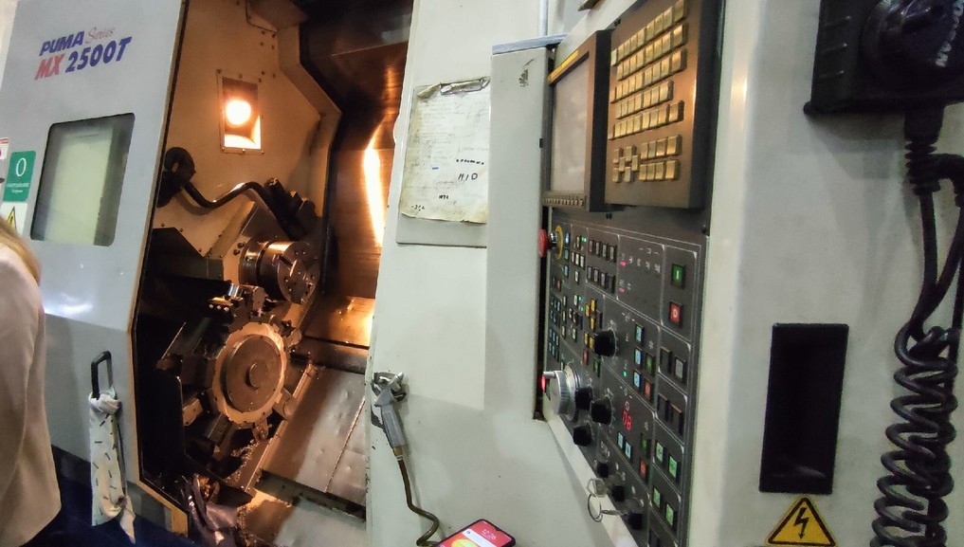
Рисунок 17 – Токарно-фрезерный станок с ЧПУ
Важно отметить, что на каждом этапе металлообработки происходит сверка размеров в соответствии с требованием чертежа, проверка на наличие каких-либо механических дефектов на детали. Бракованную деталь отправляют на переплавку.

5 Сборка и контроль качества изделия
После металлообработки заготовки передают в сборочные цеха. Здесь происходит сборка различных изделий в единое целое.
Соединение деталей происходит посредством сварки (ручной дуговой, аргоновой, автоматизированной, полуавтоматической) (рисунок 18), резьбовых пар (болты, шпильки с гайкой и прочее), и других операций.
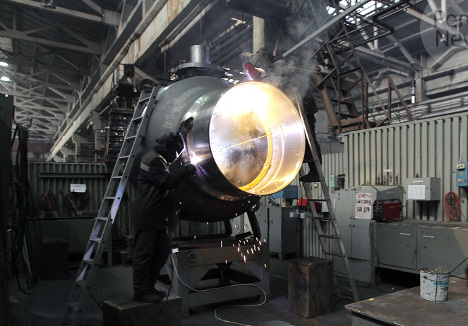
Рисунок 18 – Сварка изделия на АО ПТПА
Подъем и перенос крупногабаритных деталей осуществляется посредством специального крана. Соединение деталей осуществляется в ручную, при помощи дополнительных инструментов.
Каждое изделие после сборки, проходит испытание на прочность и плотность котором определяется надежность и качество собранного изделия. Так например, привод шарового крана проходит испытание на специальном стенде, в котором проверяется его работоспособность (рисунке 19). Кран шаровый или другое крупногабаритное изделие проходит испытание давлением водой на стенде (рисунок 20).
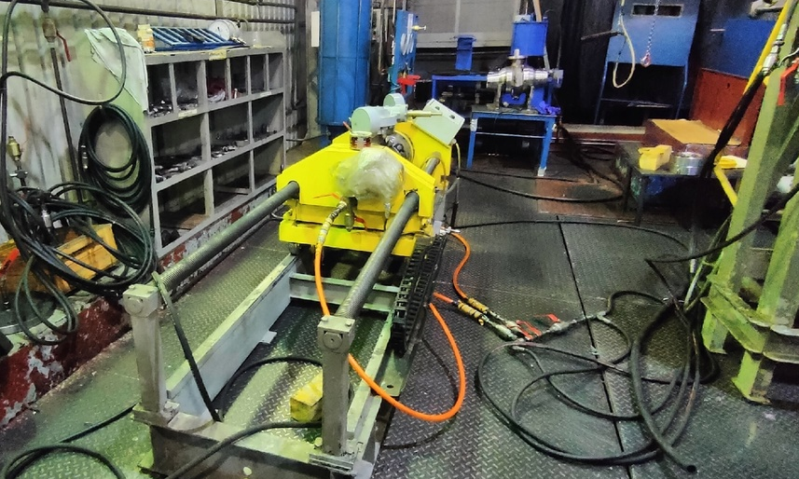
Рисунок 2 – Проведение испытаний привода шарового крана под действием давления рабочей среды
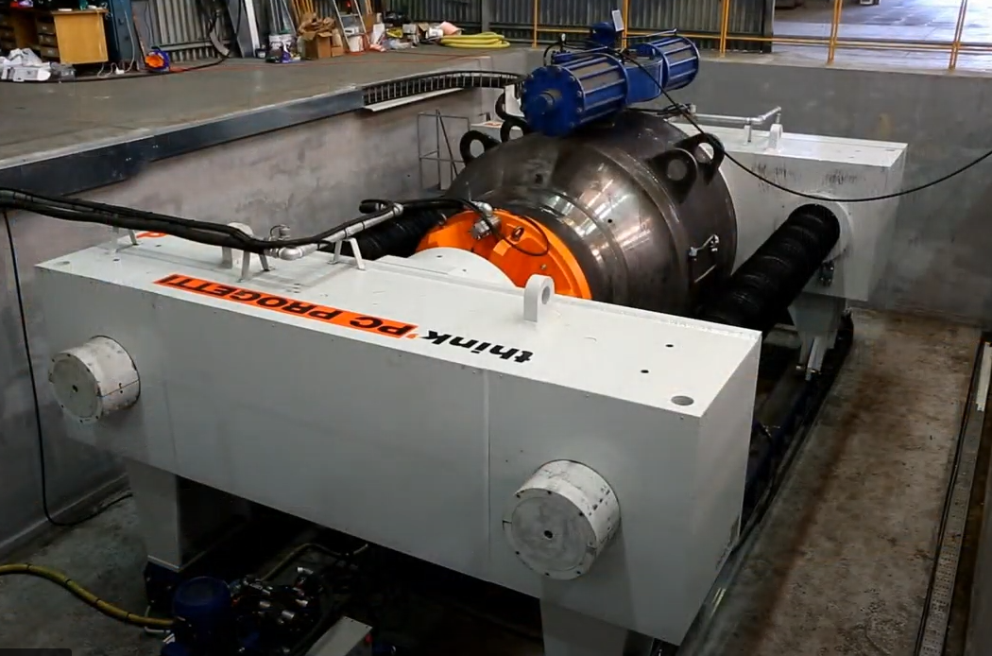
Рисунок 21 – Испытательный стенд для крупногабаритных изделий
Качество сварных швов и металла проверяется при помощи ультразвука, рентгена и цветной дефектоскопии.

6. Покраска и отгрузка изделий
Этап покраски имеет решающее значение для дальнейшей эксплуатации, гарантии, защиты от коррозии и долговечности того или иного изделия.
Все оборудование на АО «ПТПА» (задвижки шиберные, краны шаровые и прочее) поступают в покрасочный цех со сборочного цеха. Перед покраской обязательно проводят промывку изделия от жировых загрязнений. Происходит это при помощи установок веского давления со специальными ингибиторными составами. После изделие проходит дробеструйную обработку.
Затем на изделие наносится само антикоррозионное покрытие. Покрытие наносится и на образце свидетеле вместе с самим изделием. После истечение семи суток, когда поверхность антикоррозионного покрытия отвердеет, приступают к испытаниям, которые регламентируются нормативными документами заказчика.
После прохождения всех необходимых испытаний готовая продукция передается в службу по перевозкам, где происходит упаковка изделия в деревянные ящики или поддоны. Затем изделие погружается либо на специальную вагонетку, либо на грузовик (рисунок 21)
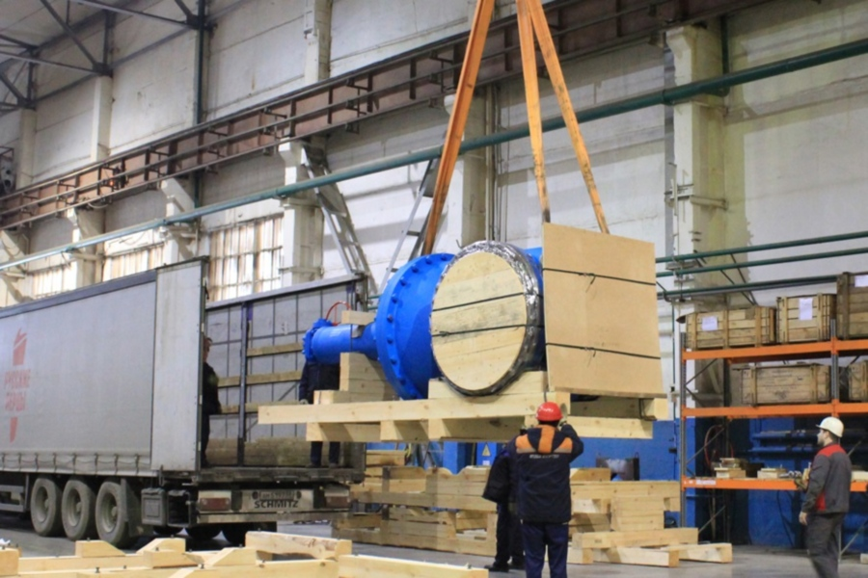
Рисунок 21 – Погрузка готового изделия
7. Отрасли поставки продукции
В количество стабильных покупателей Общество «Пензтяжпромарматура» вступают всемирные фирмы – фавориты водонефтяной, газовой, энергетической а также перерабатывающей индустрии.
Добывание нефти и газа (рисунок 22)
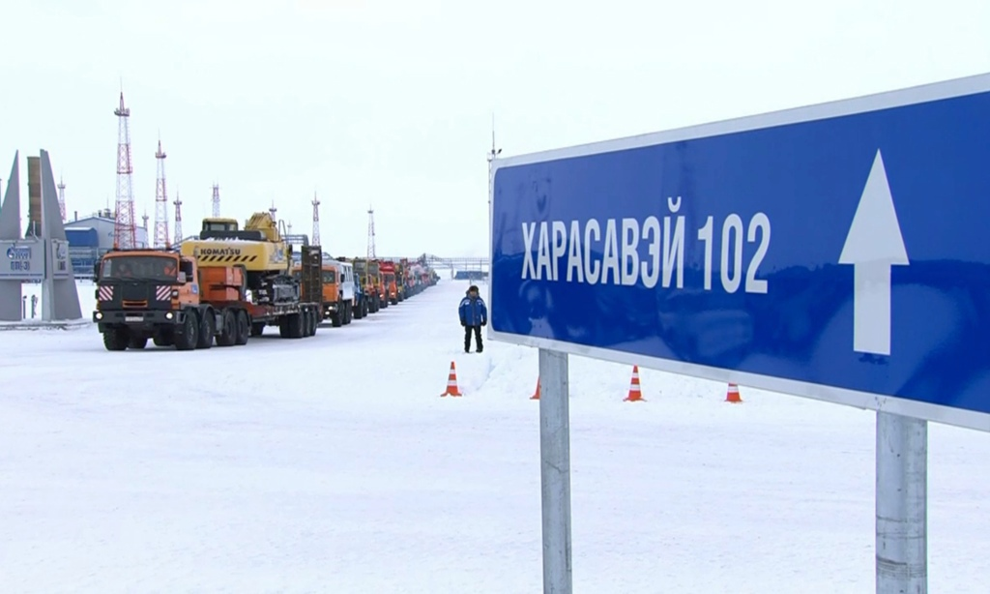
Рисунок 22 –Поставка продукции АО «ПТПА» для обустройства Харасавэйского НГКМ
Запорная, предохранительная и регулирующая трубопроводная арматура ПТПА широко применяется для обустройства нефтегазовых месторождений.
Она используется на установках комплексной подготовки нефти и газа, установках предварительного сброса воды, блочных кустовых насосных станциях, дожимных насосных станциях, центральных пунктах сбора, компрессорных станциях и всех видах технических и продуктовых трубопроводов соединяющих между собой объекты месторождения.
Продукция ПТПА обеспечивает бесперебойную работу в любых климатических зонах, в том числе в условиях крайнего севера или континентального климата с перепадом температур окружающей среды от -60°С до +40°С.
Арматура отвечает корпоративным стандартам качества и успешно эксплуатируется на объектах добычи всех крупных российских нефтегазовых компаний, а также на месторождениях Казахстана. Узбекистана. Туркмении, Азербайджана.
Оборудование:
- краны шаровые специального назначения
- регулирующая арматура
- затворы дисковые поворотные трехэксцентриковые
- обратная арматура
- задвижки клиновые стальные кованые с выдвижным шпинделем
- задвижки клиновые стальные литые с выдвижным шпинделем
- арматура для подводной эксплуатации
- клапаны запорные кованые
- приводные устройства
Транспортировка нефти и газа (рисунок 23)
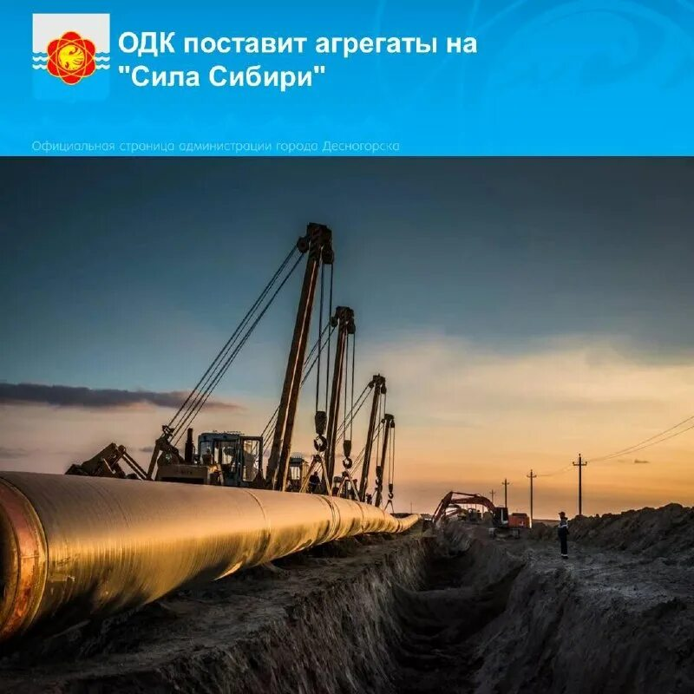
Рисунок 23 – Продукция АО «ПТПА» для трубопроводной магистрали «Сила Сибири»
Россия обладает самыми протяженными магистральными газопроводами в мире. При этом значительная часть из них находится в труднодоступных районах со сложными климатическими условиями.
Оптимальным решением в этом случае являются изделия с высоким уровнем надежности, гарантией герметичности по отношению к окружающей среде и минимальными требованиями к периодическому обслуживанию. Данным требованиям полностью отвечают цельносварные шаровые краны и клапаны обратные осевого потока выпускаемые на ПТПА. Изделия соответствуют техническим стандартам крупнейшего российского транспортера газа - ПАО "Газпром" и успешно эксплуатируются на линейных частях трубопроводов, компрессорных и дожимных компрессорных станциях.
Помимо объектов в России продукция ПТПА поставлялась для газопроводов Белоруссии, Казахстана, Туркмении, Узбекистана, Армении.
Оборудование:
- краны шаровые скребковые
- краны шаровые запорно-регулирующие
- клапаны обратные осевого потока
- краны шаровые запорные для подводной эксплуатации
- пневмоприводы с низким давлением запитки
- электрогидроприводы
Переработка нефти и газа (рисунок 24)
Эффективная работа современного нефтеперерабатывающего предприятия возможна только при использовании качественного высокотехнологичного оборудования. При поставках на НПЗ к трубопроводной арматуре предъявляются требования по надежной и бесперебойной работе изделий в различных условиях эксплуатации, в том числе на средах с повышенным температурным режимом.
Продукция ПТПА может применяться на разных этапах: подготовка сырья, первичная и вторичная перегонка нефти, получение готовых нефтепродуктов с заданными показателями качества. Арматура необходима для различных технологических установок НПЗ, обеспечивающих процессы обессоливания, каталитического крекинга и риформинга, коксования, висбрекинга, гидрокрекинга, гидроочистки, а также для систем общезаводского хозяйства.
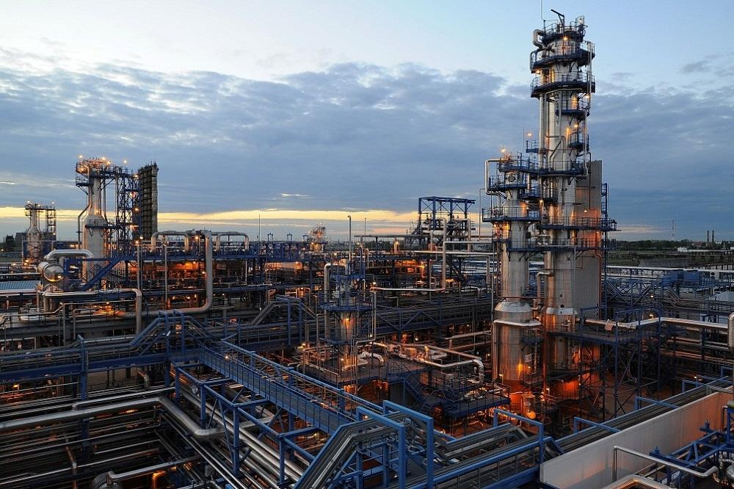
Рисунок 24 – Нефтеперерабатывающий завод
Изделия ПТПА поставляются и успешно эксплуатируются на крупнейших предприятиях в России и Белоруссии.
Оборудование:
- краны шаровые для агрессивных сред
- краны шаровые запорные для высокотемпературных сред
- задвижки клиновые стальные кованые с выдвижным шпинделем
- задвижки клиновые стальные литые с выдвижным шпинделем
- краны шаровые запорные для подводной эксплуатации
- краны шаровые запорные для высокого давления
- клапаны запорные кованые
Химическая промышленность (рисунок 25)
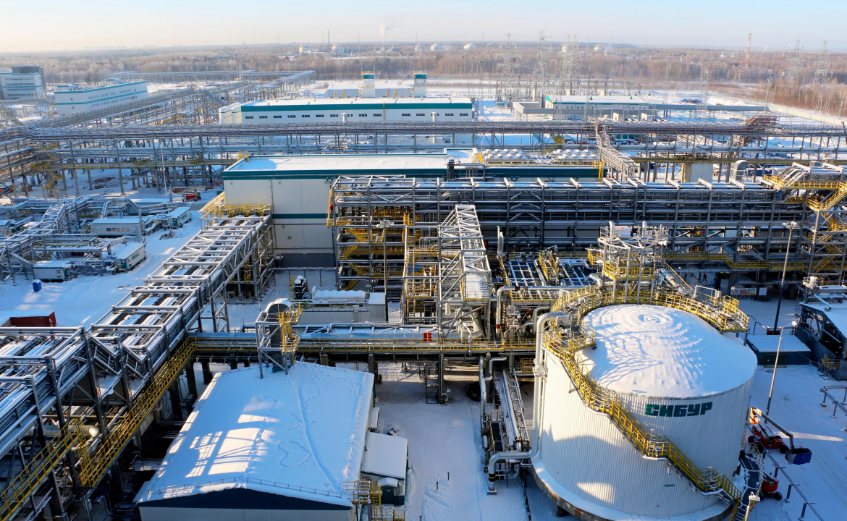
Рисунок 25 – Нефтегазохимический комбинат
Нефтегазохимия является частью химической промышленности, которая основана на продуктах переработки нефти, газового конденсата, попутного нефтяного и природного газа. Конечным продуктом отрасли являются разнообразные виды пластмассы, синтетические каучуки и смолы, химические волокна, моющие средства, поверхностно-активные вещества и др.
Трубопроводная арматура применяется для различных технологических процессов, например при производстве олефинов, используется для этиленовых комплексов, установок пиролиза и т.д.
Она может иметь различное назначение - запорная, регулирующая, предохранительная, но и в каждом конкретном случае особое внимание уделяется подбору материалов основных деталей и уплотнительных элементов.
ПТПА предлагает для нефтегазохимии широкий спектр продукции из углеродистых и нержавеющих сталей, продукция предприятия успешно эксплуатируется на производствах в России и Белоруссии.
Оборудование:
- краны шаровые для агрессивных сред
- краны шаровые запорно-регулирующие
- затворы дисковые поворотные трехэксцентровые
- обратная арматура
- задвижки клиновые стальные кованые с выдвижным шпинделем
Энергетика (рисунок 26)
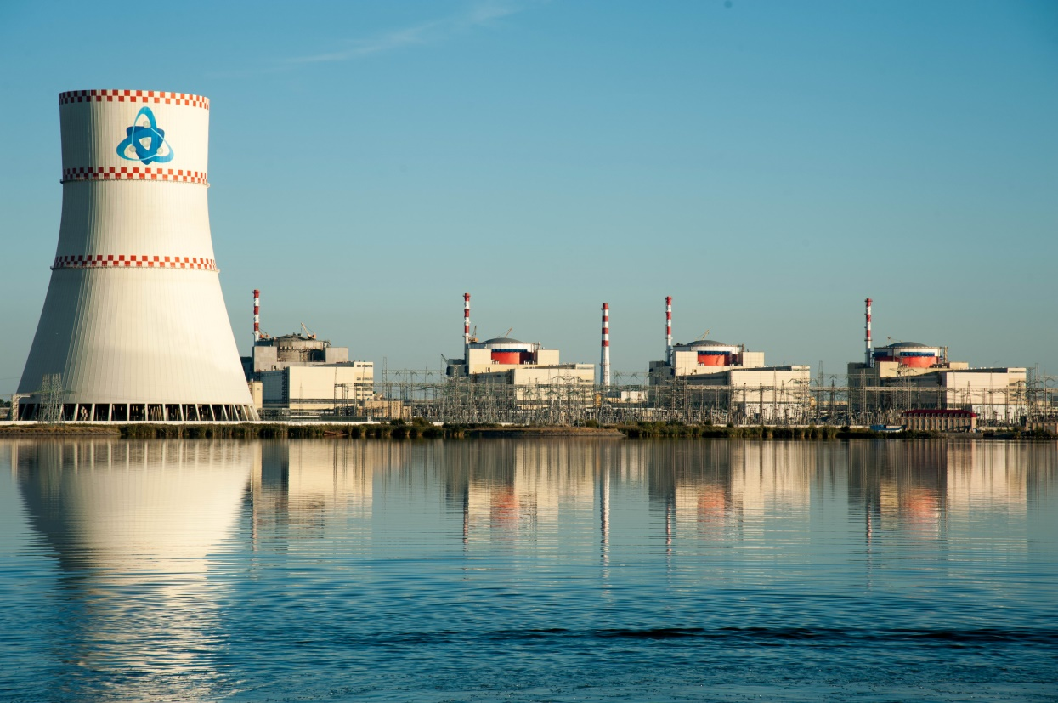
Рисунок 26 – Атомная электростанция
ПТПА - один из основных производителей трубопроводной арматуры для атомной отрасли в России. Предприятие предлагает широкий ассортимент продукции, с подтвержденным многолетним опытом эксплуатации: арматура ПТПА работает на всех атомных электростанциях, которые расположены на территории бывшего Советского Союза.
Этапы изготовления продукции для атомной отрасли четко регламентированы, каждое изделие проходит жесткий контроль качества в присутствии представителей заказчика на всех контрольных точках производства - от приемки металла до упаковки готовой продукции. В номенклатуре ПТПА есть уникальные изделия: импульсно-предохраниетльные устройства которые применяются для предотвращения аварийных ситуаций в главном циркуляционном контуре реакторных установок.
В настоящее время предприятие активно участвует в поставках на строящиеся АЭС в России и за рубежом: Балаковская АЭС, Ростовская АЭС, Ленинградская АЭС, АЭС "Тяньвань" в Китае, АЭС "Кудакулам" в Индии и АЭС "Аккую" в Турции.
Металлургия и горнодобыча (рисунок 27)
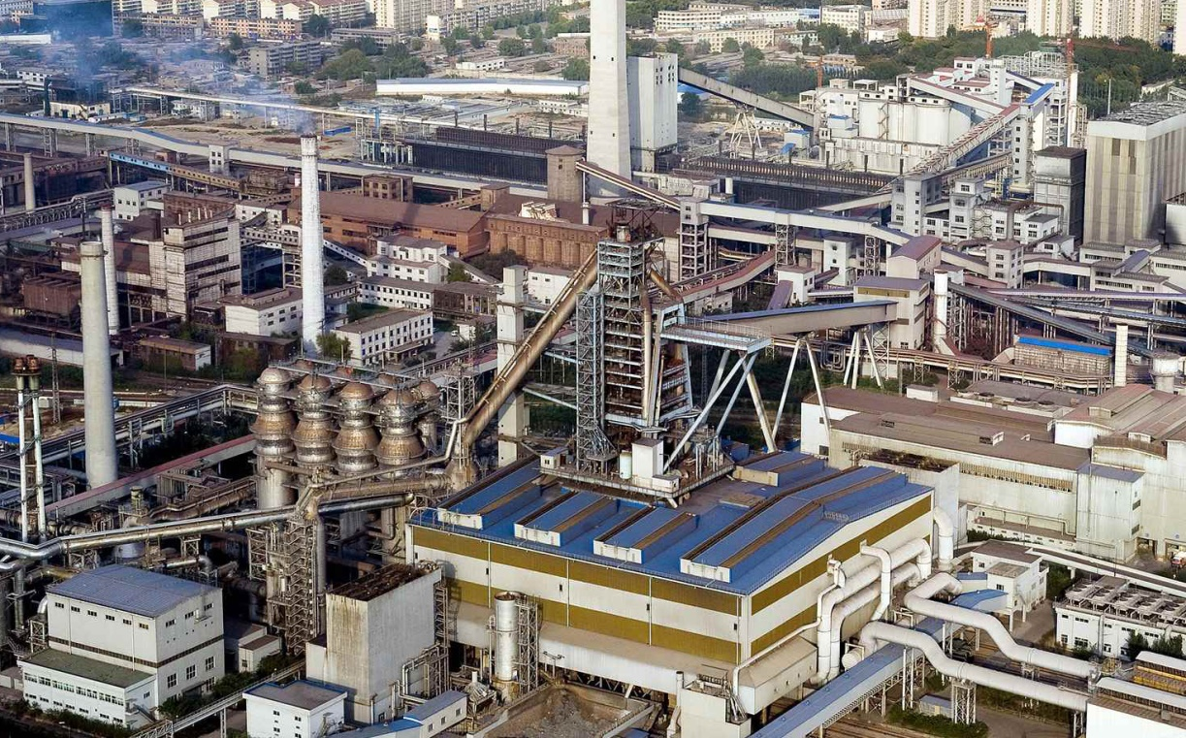
Рисунок 27 – Металлургические комбинаты
Специальная трубопроводная арматура широко применяется на предприятиях горнодобывающей, горнообогатительной промышленности, черной и цветной металлургии.
Для горной промышленности характерны рабочие среды с наличием абразивных частиц и высокой химической агрессивностью. Для того чтобы продлить срок службы трубопроводной арматуры в таких условиях подбираются различные материалы корпуса и основных деталей, а также применяются коррозионностойкие покрытия, внутренних уплотнений, дисков.
Для металлургических производств часто требуется арматура, которая устанавливается на трубопровод крупного диаметра (DN 1500 мм и больше), но при этом обладает компактными габаритными размерами. В ассортименте ПТПА таким требованиям отвечают штампосварные задвижки и дисковые затворы.
Продукция предприятия успешно эксплуатируется на крупнейших металлургических производствах в России, Белоруссии, Украине, Казахстане.
Оборудование:
- краны шаровые для агрессивных сред
- задвижки
- затворы дисковые
- обратная арматура
- задвижки клиновые стальные литые с гуммированным клином с выдвижным шпинделем
- арматура для подводной эксплуатации
- клапаны запорные

Заключение
В результате прохождения учебной ознакомительной практики на АО «ПТПА» я ознакомился с историей предприятия, выпускаемой им продукции, производственным циклом создания изделия. Особо подробно были изучены: заготовительное производство, металлообработка деталей, сборка и проведение испытаний, покраска и погрузка изделия.

Списки используемых источников литературы
- [Электронный ресурс] URL: https://ptpa.ru/ (дата обращения: 04.07.23)
- [Электронный ресурс] URL: https://armtorg.ru/brands/3/ (дата обращения: 04.07.23)
- [Электронный ресурс] URL: https://ptpa.inni.info/ (дата обращения: 05.07.23)
- [Электронный ресурс] URL: https://merp.pnzreg.ru/ (дата обращения 06.07.23)

Приложения
Приложение А – Конструкторская документация
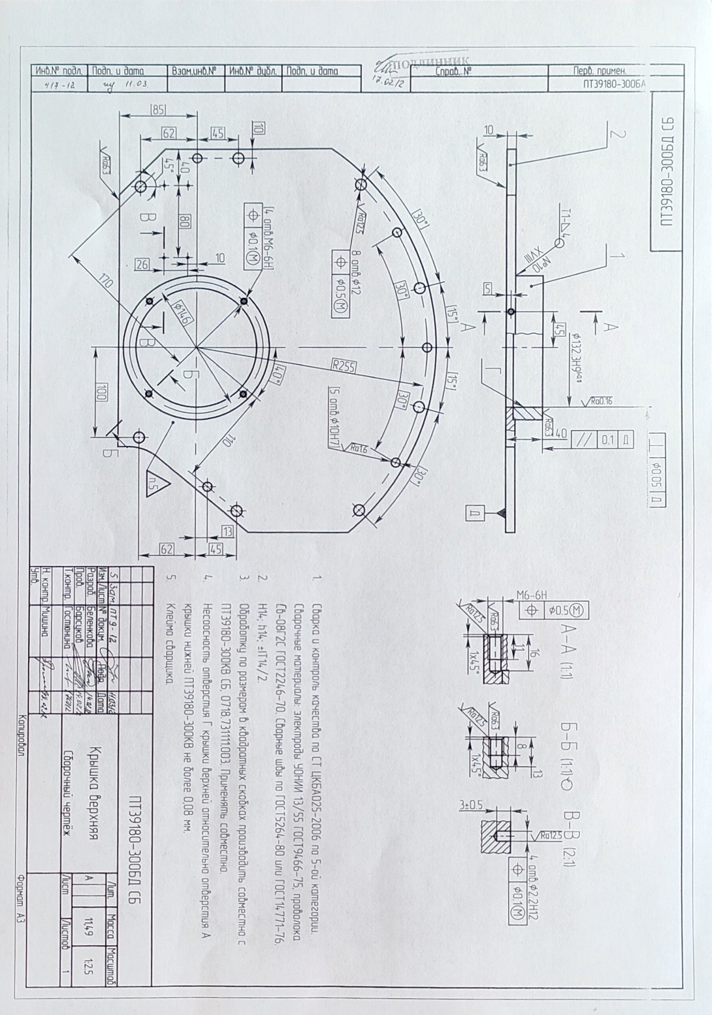

* Итоговая оценка выставляется как сумма баллов по пяти критериям оценки

